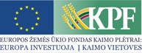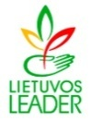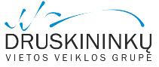

Tarptautinio bendradarbiavimo projektas „Lėtos kultūros patirtys 2.00/CultTrips 2.00"
(Nr. 44TT-KA-18-4-04902-PER)
Turizmo rinkos aktualijos Lietuvoje ir užsienyje
2022 m. rugsėjo 21 d.
Vytautas Mineral SPA konferencijų salė, Karalienės Barboros al.2, Birštonas
Lektorė Daiva Tankūnaitė

15.45 – 16.00 | Sutikimo kava
16.00– 19.00 | Turizmo rinkos tendencijos naujų iššūkių akivaizdoje Lietuvoje
19.00 – 19.20 | Pietų pertrauka
19.20 – 21.20 | Turizmo rinkos tendencijos naujų iššūkių akivaizdoje užsienyje
21.20 – 21.30 | Kavos pertrauka
21.30 - 22.30 | Turizmo verslo transformacija. Turizmo skaitmenizacija ir turizmo duomenų stebėsenos įrankiai. Diskusijos.

